类型五 连加、连减应用题

【基础训练】
一、连加
1.看图列式。
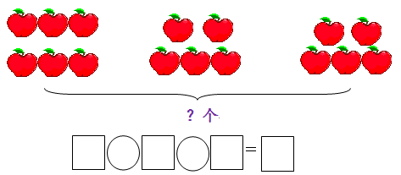
2.看图列式。
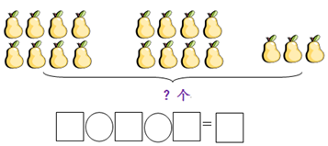

3.看图列式。
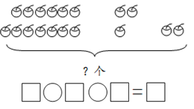

4.看图列式。
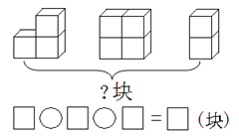

5.看图列式。
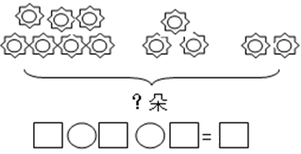

6.看图列式。
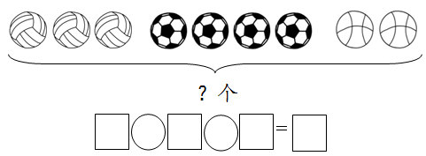

7.看图列式。
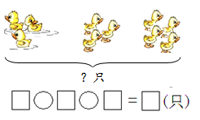
8.看图列式。
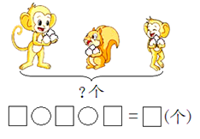

9.看图列式。
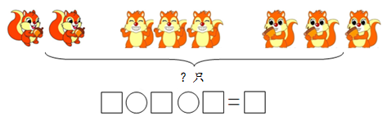

10.看图列式。
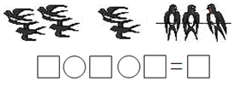

11.看图列式。
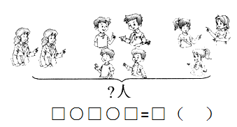
12.幼儿园小朋友叠纸鹤，小刚叠了7个，小丽叠了5个，小红叠了6个，三个小朋友共叠多少个？

13.公共汽车上有7个人，第一站上来6个人，第二站上来3个人，现在车上有几个人？

14.飞机场原有8架飞机，上午飞来5架，下午飞来4架，现在飞机场有几架飞机？

15.老师奖励小红花，小红有4朵，王利有6朵，张鹏有5朵，他们三人一共有多少朵？

二、连减
16.看图列式。
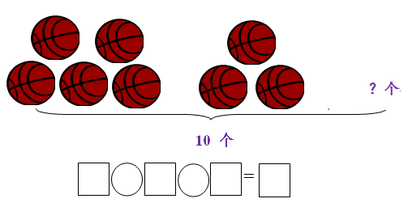

17.看图列式。
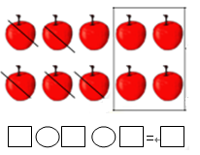

18.看图列式。
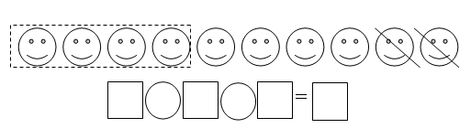

19.看图列式。
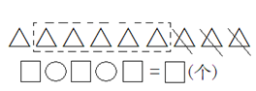

20.看图列式。[来源:学科网]
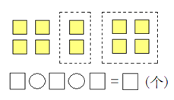

21.看图列式。
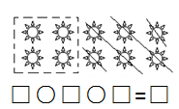

22.看图列式。
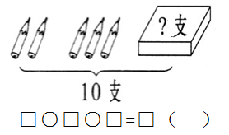

23. 小明要写15个大字，上午写了5个，下午又写了4个，他还要写几个大字？

24. 小朋友排队做操，红红排在队伍的中间，无论上从前往后数还是从后往前数，都是第10个，这一队一共有（ ）个小朋友做操。[来源:Z。xx。k.Com]

25.班级买来8个篮球，一组的同学借走了3个，二组的同学借走了3个，三组的同学最多能借到几个篮球？

26.狗妈妈生了9只小狗，这9只小狗分别住宅3个小房子里，最小的房子里住了2只小狗，稍大些的房子里住了3只小狗，那么最大的房子里住几只小狗？

【拔高训练】
1.拍球游戏。[来源:Z*xx*k.Com]
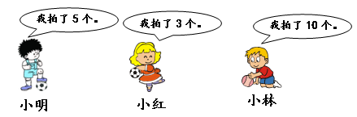
（1）小明和小红一共拍了多少个？ [来源:学科网ZXXK]

（2）小明和小林一共拍了多少个？

（3）三个小朋友一共拍了多少个？

2.解决问题。
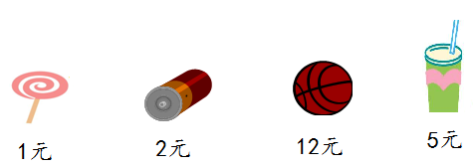
（1）买了1个 1个 和1个，一共需要多少元？

（2）小刚拿19元最多可以买到几件不同的物品？

3.参加森林运动会队员最多的三个队伍是哪几个队？这三个队伍的运动员一共有多少个？
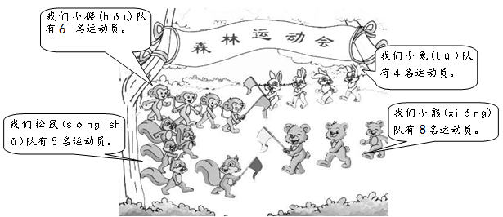

4.看图，编一道符合题意的数学题并解答。

参考答案与解析
【基础训练】
1.【答案】6+5+5=16（个）
2.【答案】8+8+3=19（个）
3.【答案】13+3+2=18（个）
4.【答案】3+4+2=9(块)
5.【答案】7+3+2=12（朵）
6.【答案】3+4+2=9（个）
7.【答案】3+3+4=10（只）
8.【答案】3+3+3=9（个）
9.【答案】2+3+3=8（只）
10.【答案】4+2+3=9（只）
11.【答案】2+4+3=9（人）
12.【答案】7+5+6=18（个）
答：三个小朋友共叠18个。
13.【答案】7+6+3=16（个）
答：现在车上有16个人。
14.【答案】8+5+4=17（架）[来源:学§科§网Z§X§X§K]
答：现在飞机场有17架飞机。
15.【答案】4+6+5=15（朵）
答：他们三人一共有15朵。
16.【答案】10-5-3=2（个）
17.【答案】10-5-4=1
18.【答案】10-4-2=4
19.【答案】9-5-3=1（个）
20.【答案】10-2-4=4（个）
21.【答案】10-4-6=0
22.【答案】10-2-3=5（支）
23.【答案】15-5-4=6（个）
答：他还要写6个大字。
24.【答案】9+1+9=19（个）
答：这一队一共有19个小朋友做操。
25.【答案】8-3-3=2（个）
答：三组的同学最多能借到2个篮球。
26.【答案】9-2-3=4（只）
答：最大的房子里住4只小狗。

【拔高训练】
1.【答案】（1）5+3=8（个）
答：小明和小红一共拍了8个。
（2）5+10=15（个）
答：小明和小林一共拍了15个。
（3）5+3+10=18（个）
答：三个小朋友一共拍了18个。
2.【答案】（1）1+5+12=18（元）
答：一共需要18元。
（2）2+12+5=19（元）
答：最多可以买到3件不同的物品。
